教务系统录入成绩操作步骤
1、输入教务系统网址（http://110.72.251.176/academic/common/security/login.jsp）
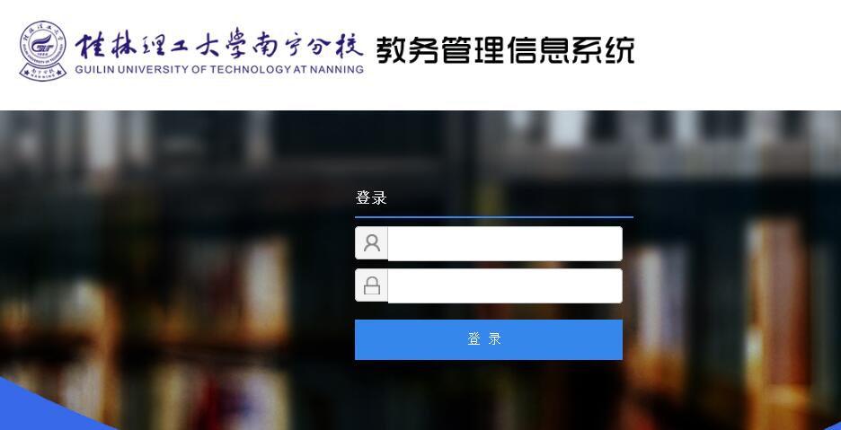
2、教师账号和初始密码均为工号，登入后请尽快更改密码；
3、登入后选择[成绩录入与维护]；
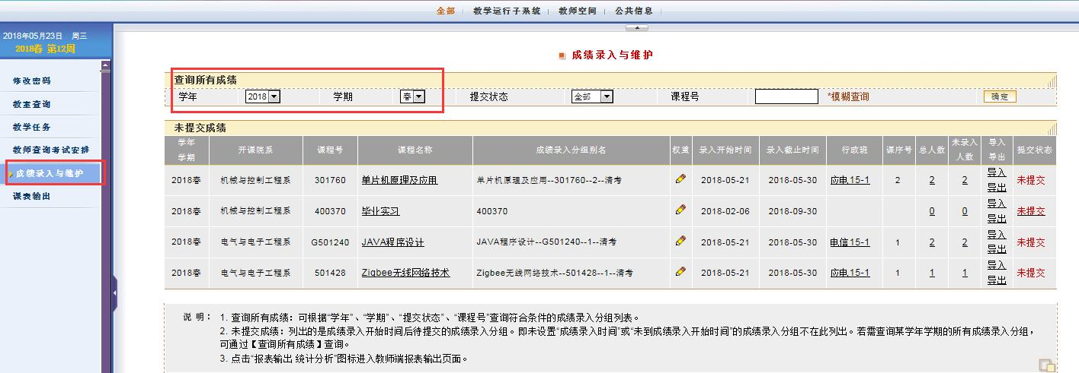
4、填写学生成绩、提交，提交后不可修改。
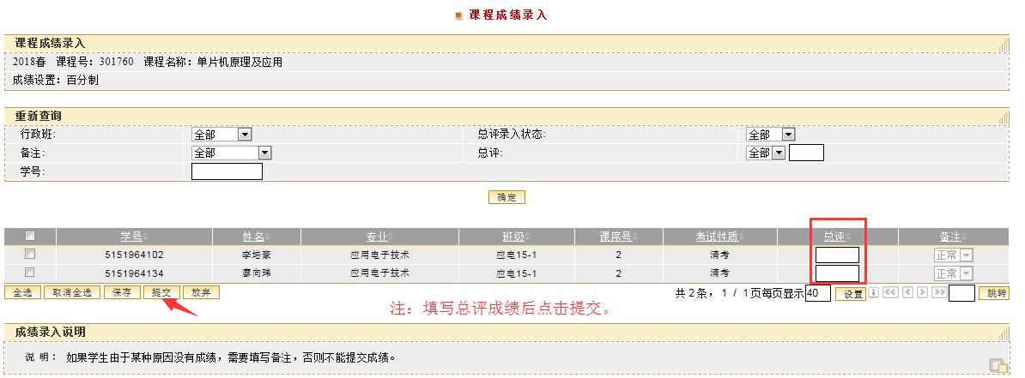

5、打印成绩单：返回到步骤3，选择课程，导出表格打印。
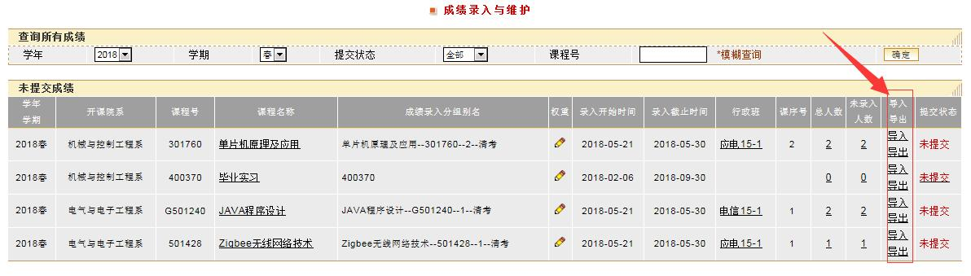

修改成绩类型方式
1．在成绩录入与维护窗口，点击权重选项中的按钮。
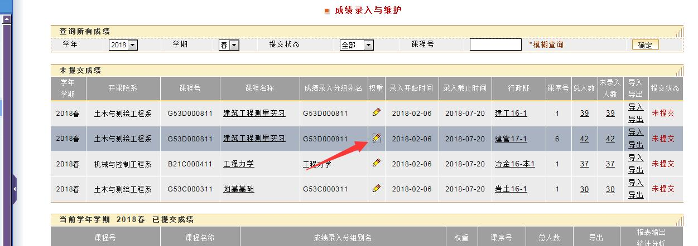
2．成绩录入类型中选择正确的成绩类型，点击确定。
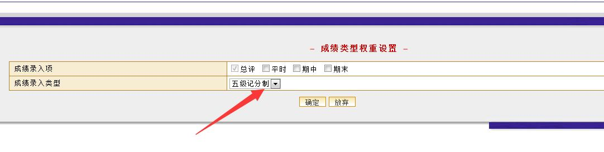
注：五级记分制录入项只需选择总评
百分制录入项选择平时、期末。

